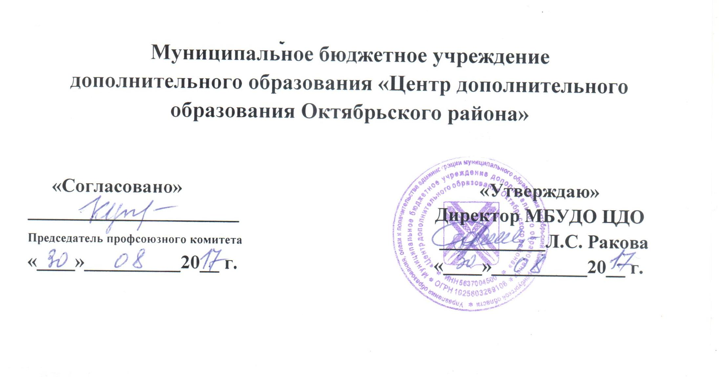.

ИНСТРУКЦИЯ
по технике безопасности
для обучающихся МБУДО «ЦДО»

ИНСТРУКЦИЯ №
по технике безопасности для обучающихся ДПиШ.

1. Не открывай без разрешения учителя окна и форточки.
2. Содержи рабочее место в порядке.
3. Соблюдай дисциплину на занятиях и перемене.
4. Не хлопай дверью.
5. Не включай электроприборы без разрешения учителя.
6. Не зажигай свет в дневное время.
7. Соблюдай гигиенические требования в течение рабочего дня.
8. Содержи в порядке наглядные пособия и учебный материал, рабочие тетради.
9. Бережно относись к оборудованию кабинета.

Муниципальное учреждение дополнительного образования детей
«Дом пионеров и школьников»

«Согласовано» «Утверждаю»
________________________ Директор ДПиШ
(председатель профсоюзного комитета) _______________________
«___» ________ 2006г. Л.С. Ракова
«___» ________ 2007г.

ДОЛЖНОСТНАЯ ИНСТРУКЦИЯ
по охране труда для педагогов дополнительного образования

ДОЛЖНОСТНАЯ ИНСТРУКЦИЯ
по охране труда педагогов дополнительного образования.

1. Педагоги ДО изучают с учащимися и детьми правила безопасности жизнедеятельности, следят за их строгим соблюдением при проведении учебно – воспитательного процесса.
2. Несут ответственность за сохранность жизни и здоровья школьников и детей во время проведения занятий, экскурсий, спортивных соревнований и массовых мероприятий.
3. Немедленно сообщают руководителю учреждения о происшедшем несчастном случае, срочно организуют первую доврачебную помощь пострадавшему и его доставку в лечебное учреждение.
4. Проводят инструктаж с учащимися по охране труда в процессе кружковых занятий с регистрацией в журнале учета работы объединения, а также при проведении массовых мероприятий (экскурсии, спортивные соревнования, концерты), занятий по изучению правил пожарной безопасности, поведения на улице, воде с регистрацией в специальном журнале для школьников.
5. Обеспечивают надзор за безопасным состоянием и эксплуатацией оборудования, приборов, инструментов и санитарным состоянием помещений.
6. Воспитывают у учащихся чувство личной ответственности за выполнение правил охраны труда, пожарной безопасности, дорожного движения, поведения на улице, в быту.

МУДОД «Дом пионеров и школьников»

«Согласовано» «Утверждаю»
Государственный инспектор Директор ДПиШ
_______ОГПН по Октябрьскому р-ну _________Логачева И.В.
«____»___________2006г. «___»___________2006г.

ИНСТРУКЦИЯ
о порядке действия работников при пожаре.
Лица, уполномоченные владеть, пользоваться или распоряжаться имуществом, руководители и должностные лица организаций, лица, в установленном порядке назначенные ответственными за обеспечение пожарной безопасности, по прибытии к месту пожара должны:
1. Немедленно сообщить при обнаружении пожара по телефону 01 или
23-9-11 в ПЧ, назвать адрес, место пожара и свою фамилию.
2. В случае угрозы жизни людей немедленно организовать их спасание, используя для этого имеющиеся силы и средства.
3. Организовать отключение электроэнергии.
4. Прекратить все работы не связанные с мероприятиями по ликвидации пожара.
- проверить включение в работу автоматических систем противопожарной защиты (оповещения людей о пожаре, пожаротушения, противодымной защиты);
- при необходимости отключить электроэнергию (за исключением систем противопожарной защиты);
- остановить работу транспортирующих устройств, агрегатов, аппаратов, перекрыть сырьевые, газовые, паровые и водяные коммуникации;
- оставить работу систем вентиляции в аварийном и смежном с ним помещениях, выполнить другие мероприятия, способствующие предотвращению развития пожара и задымления помещения зданий.
5. Приступить к тушению очага пожара имеющимися на рабочем месте средствами пожаротушения и эвакуации людей и материальных ценностей.
6. Принять меры по вызову к месту пожара руководителя.
7. При необходимости вызвать службы: «02», «03», «04».

При пожаре звоните 01
или 23-96-11.

_____________________________________________________________________________
(наименование учреждения)

Начат «____»___________ 200__г.
Окончен «____»___________ 200__г.

Дата | Ф.И.О.  инструктирующего | Должность инструктируемого | Ф.И.О. инструктирующего | подпись
1 | 2 | 3 | 4 | 5

Муниципальное учреждение дополнительного образования детей
«Дом пионеров и школьников»

«Согласовано» «Утверждаю»
________________________ Директор ДПиШ
_______________________
«___» ________ 2006г. И.В. Логачева
«___» ________ 2006г.

ИНСТРУКЦИЯ
ПО ПРИМИНЕНИЮ ПРОТИВОГАЗА.

Инструкция по применению противогаза.

Противогаз ГП-5 состоит из фильтрующее – поглощающей коробки малого габарита (типа ГП-5) и шлем – маски (пяти ростов). В комплект противогаза незапотевающие пленки.
Перед тем, как пользоваться противогазом, важно правильно подобрать по росту лицевую часть противогаза, проверить его исправность.
Для определения роста шлем – маски надо измерить голову по замкнутой линии, проходящей через макушку, щеки и подбородок. При величине до 63см. нужна шлем-маска нулевого роста; 63,5 – 65,5см. – первого; 66 – 68см. – второго;
68,5 – 70,5см. – третьего;
более 71см. – четвертого роста.
Для подбора маски нужно измерить высоту лица – расстояние от переносицы до нижней точки подбородка.
При высоте лица 99 – 109мм. – третьего.
Правильно подобранная маска должна плотно прилегать к лицу и исключать возможность проникновения наружного воздуха в органы дыхания, минуя фильтрующее – поглощающую коробку. Подбор шлем – маска и проверка исправности противогаза проводятся осмотром и испытание противогаза на герметичность в целом. При сборе противогаза ГП – 5 в левую руку берут шлем – маску (за клапанную коробку), правой рукой ввинчивают до отказа фильтрующее – поглощающую коробку навинтованной горловиной в патрубок клапанной коробки шлем - маски.
Для проверки противогаза на герметичность необходимо надеть шлем – маску, вынуть коробку из сумки, закрыть отверстие в дне коробки резиновой пробкой (рукой) и сделать глубокий вдох. Если воздух под лицевую часть не проходит – противогаза исправен.
Проверенный противогаз в собранном виде помещают в сумку. В «походном» положении противогаза носят на левом боку. Верх сумки должен быть на уровне талии, клапан застегнут.
Для перевода противогаза в «боевое» положение необходимо задержать дыхание, закрыть глаза, снять головной убор, вытуть шлем- маску. Взять ее обеими руками за утолщенные края у нижней части так, чтобы большие пальцы были снаружи, а остальные внутри. Приложить нижнюю часть шлем – маски под подбородок и резким движением рук вверх и назад натянуть ее на голову так, чтобы не было складок, а очковый узел пришелся против глаз. Сделать полный выдох, открыть глаза и возобновить дыхание. Надеть головной убор.
Противогаз снимает по команде «противогаз снять». Для этого нужно взять свободной рукой клапанную коробку, слегка оттянуть шлем – маску вниз и движением руки вперед вверх снять ее.

Муниципальное учреждение дополнительного образования детей
«Дом пионеров и школьников»

«Согласовано» «Утверждаю»
Государственный инспектор Директор ДПиШ
ОГПН по Октябрьскому р-ну Логачева И.В.
__________________ ________________
«___»_________ 2006г. «___»________ 2006г.

ПЛАН ПРОТИВОПОЖАРНОЙ
ЗАЩИТЫ НА 2006-2007 УЧЕБНЫЙ ГОД.

Сентябрь | Профилактика ПК, прохождение противопожарного инструктажа и инструктажа по электробезопасности.
Октябрь | Проверка огнетушителей.
Ноябрь | Тренировочные занятия по эвакуации детей и сотрудников из здания.
Декабрь | Инструктаж по проведению елок, проверка водосети.
Январь | Профилактика ПК.
Март | Профилактика ПК.
Апрель | Проверка знаний противопожарной защиты у ответственных по эвакуации и педагогов ДО.
май | Тренировочные занятия по эвакуации детей из здания.
Июль | Профилактика ПК, учет первичных средств пожаротушения.
Август | Проверка водосети, подготовка здания к новому учебному году.

